EDESUR DOMINICANA

Proyectos Reducción de Pérdidas

Febrero 2018

Proyectos con Financiamiento BID

Circuito AHON102
Suministros a Normalizar: 9,158 a beneficiar por el impacto del proyecto.

Ejecutar: 7.6 km de Red MT, 239 Luminarias y 117 Transformadores.

Sectores, localidades y calles: La Puya, San Rafael, Barrio Puerto Rico, Los Totumos y C/ H5, Cuesta Brava, Callejón San Rafael, Callejón Orlando, Peatonal San Rafael, La Cañada, Paseo de los Reyes Católicos (parcial).

Contratista: SEMONA II.

Inversión: 6.12 MMUS$.

Ubicación de geográfica del proyecto:
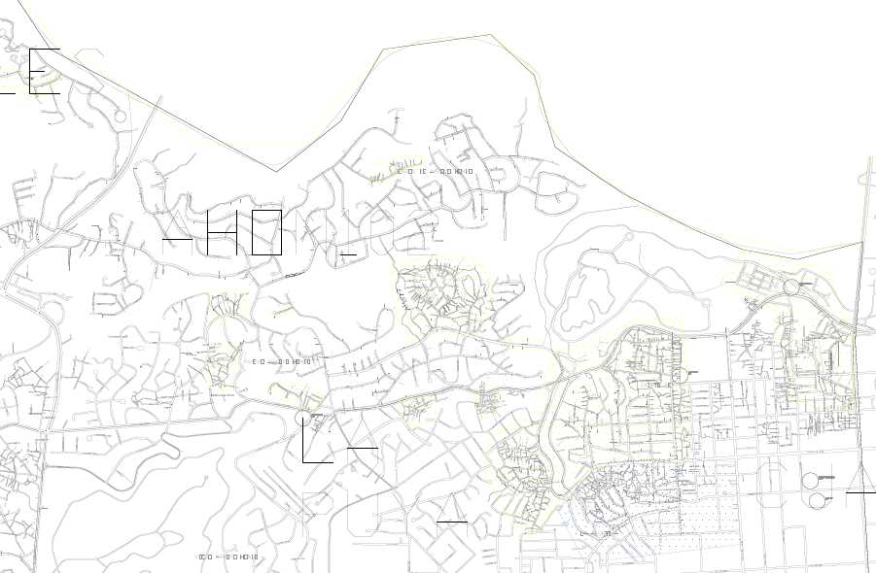
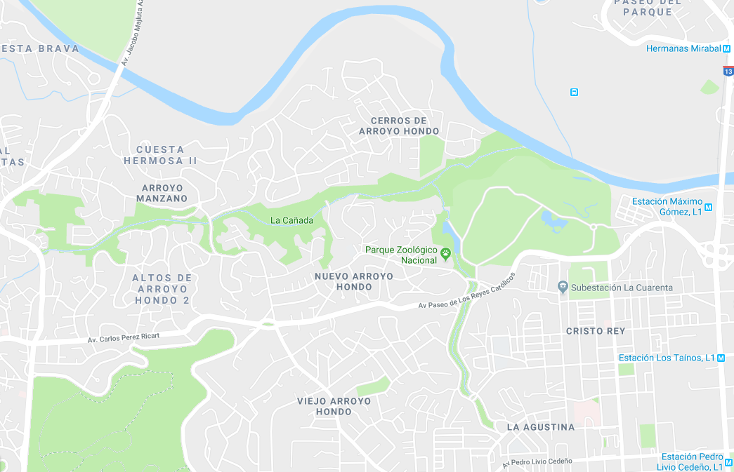

Circuito COHE101
Suministros a Normalizar: 9,539 clientes a beneficiar por el impacto del proyecto.

Ejecutar: 17.03 km de Red MT, 766 Luminarias y 222 Transformadores.

Sectores, localidades y calles: El Café, Colinas de Canaán, Quita Sueño, C/ Resp. Principal, C/ 2da, C/ 18, C/ Resp. 20, Callejón Arelis de la Flor del Café, km 12, Loma del Chivo, Barrio Paraíso, C/ Dolly.

Contratista: SEMONA II.

Inversión: 6.75 MMUS$.

Ubicación de geográfica del proyecto:
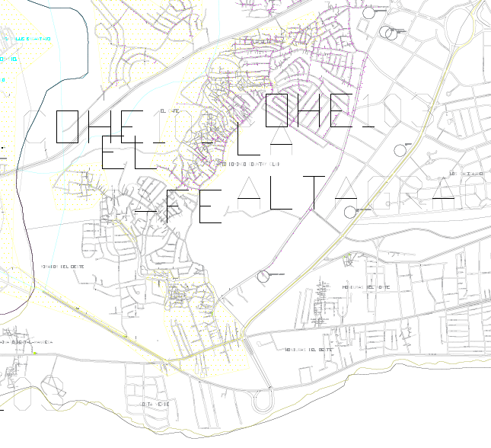
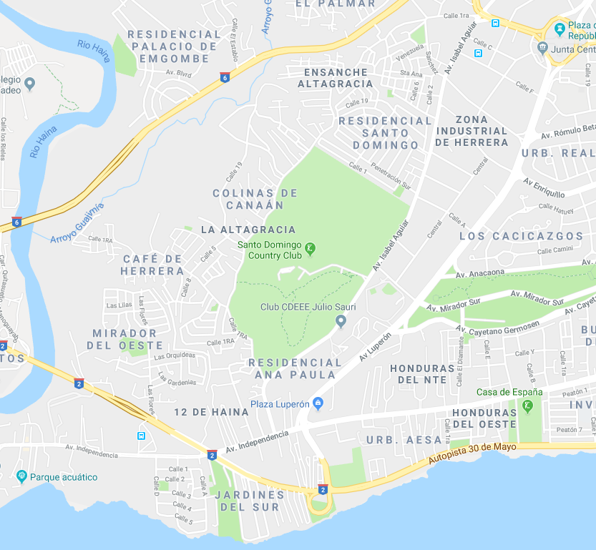

Circuito CUAR104
Suministros a Normalizar: 12,765 a beneficiar por el impacto del proyecto.

Ejecutar: 1.74 km de Red MT, 121 Luminarias y 195 Transformadores.

Sectores, localidades y calles: Cristo Rey (parcial), La Cuarenta, El Caliche, Puerto Isabela (Hoyo Chulin).

Contratista: SEMONA II.

Inversión: 6.25 MMUS$.

Ubicación de geográfica del proyecto:
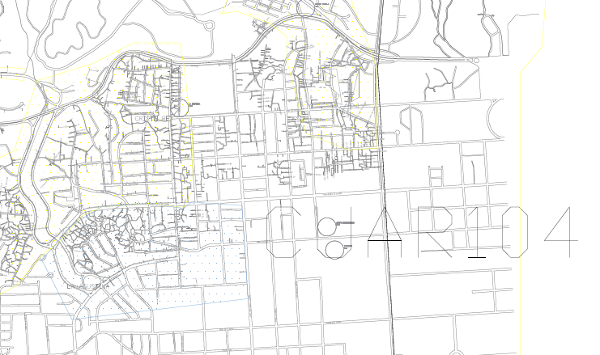
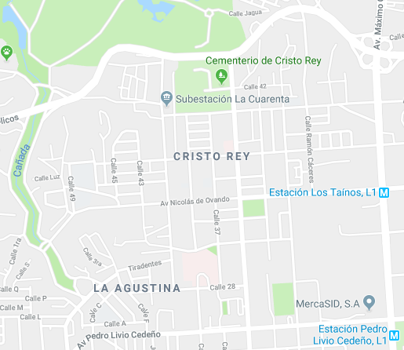

Circuito LPRA106
Suministros a Normalizar: 2,074 a beneficiar por el impacto del proyecto.

Ejecutar: 3.61 km de Red MT, 108 Luminarias y 54 Transformadores.

Sectores, localidades y calles: Barrio Juan P. Duarte, Barrio Enriquillo, Barrio Villa Marina, María Gala, La Yaguita.

Contratista: SEMONA II.

Inversión: 1.43 MMUS$.

Ubicación de geográfica del proyecto:

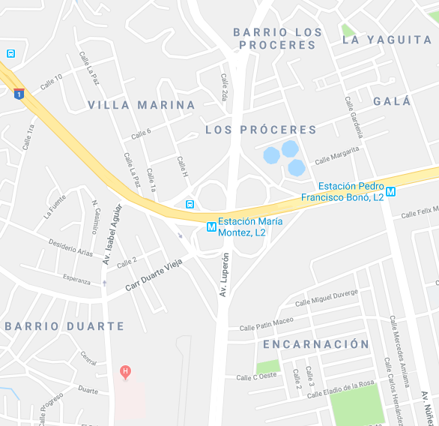
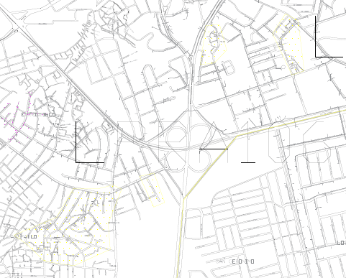

Circuito COHE103
Suministros a Normalizar: 8,498 a beneficiar por el impacto del proyecto.

Ejecutar: 13.87 km de Red MT, 319 Luminarias y 108 Transformadores.

Sectores, localidades y calles: El Abanico de Herrera, El Palmar, Ens. Altagracia, Engombe, C/ 1ra Abanico Herrera esq. Carr. Engombe, C/ La Hortaliza, Resp. La Hortaliza, Callejones La Hortaliza, Peatón La Hortaliza, Callejones de la Resp. 27 de febrero, Resp. 27 de febrero del Abanico de Herrera.

Contratista: SEMONA II.

Inversión: 4.98 MMUS$.

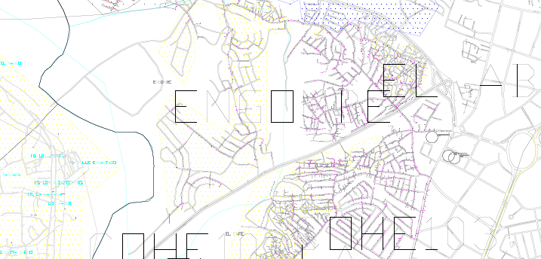
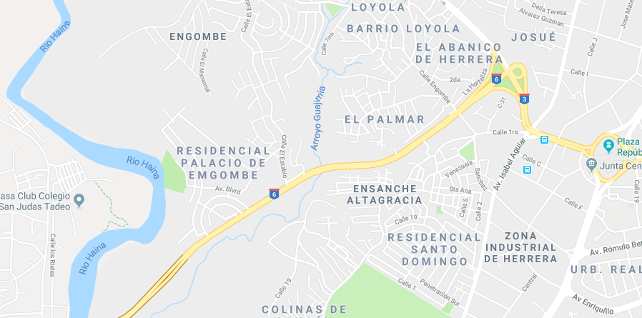
Ubicación de geográfica del proyecto:
Circuito MVIE102

Suministros a Normalizar: 12,839 a beneficiar por el impacto del proyecto.

Ejecutar: 42.24 km de red MT, 1,181 Luminarias y 297 Transformadores.

Sectores, localidades y calles: Madre Vieja Sur por Carr. Sánchez, Jeringa, Las Flores, Barrio Puerto Rico, Los Molinas, C/ Bonita, La Cruz, Semilla, Sabana Toro, Las Rosas, Bendaño, San Francisco, El Raimon, El Pedrero y Castaño.

Contratista: SEMONA II.

Inversión: 9.54 MMUS$.

Ubicación de geográfica del proyecto:
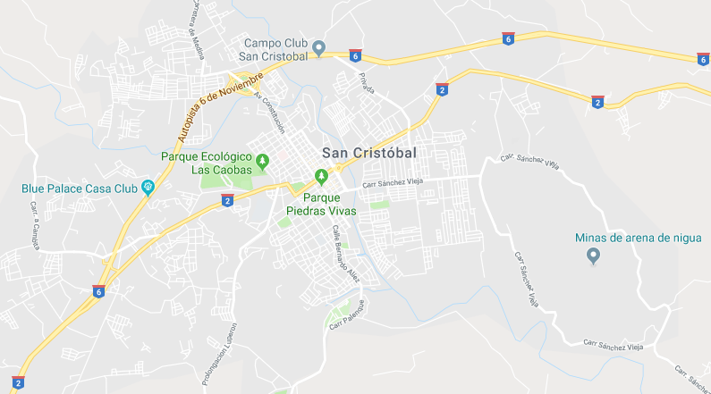

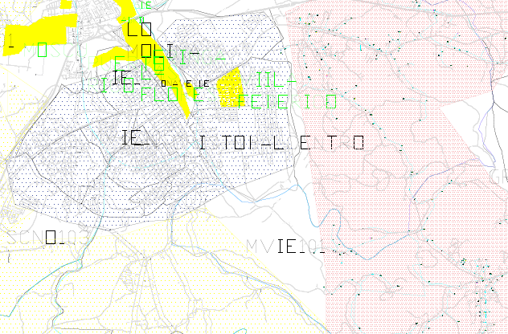

Telemedida UASD - Embajador
Suministros a Normalizar: 7,900 a beneficiar por el impacto del proyecto.

Ejecutar: 7,900 Medidores, 2,350 Micro-medición y 61 Macro-medición.

Sectores, localidades y calles: Zona Universitaria, La Julia, La Esperilla, El Vergel, Centro de los Héroes, Bella Vista, El Milloncito, Ens. Quisqueya, Mirador Norte y Sur.

Contratista: SEMONA II.

Inversión: 7.17 MMUS$.

Ubicación de geográfica del proyecto:
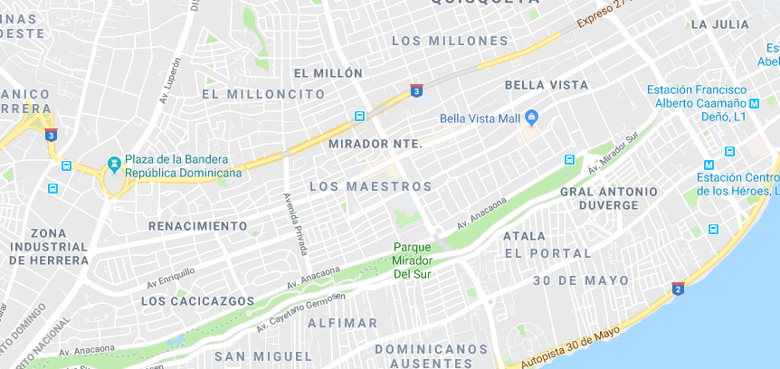

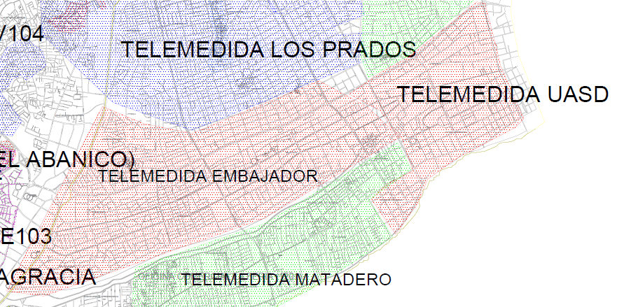

Proyectos con Financiamiento OFID

Circuito KDIE101
Suministros a Normalizar: 19,727 a beneficiar por el impacto del proyecto.

Ejecutar: 64.65 km, 1,727 Luminarias y 529 Transformadores.

Sectores, localidades y calles: Los Girasoles I, Los Girasoles II, Los Girasoles III, Palma Real, Los Militares, Barrio Los Peralejos, Barrio Los Ángeles, C/ Resp. 4 de Los Peralejos.

Contratista: Korea Electric Power Corporation (KEPCO).

Inversión: 13.20 MMUS$.

Ubicación de geográfica del proyecto:
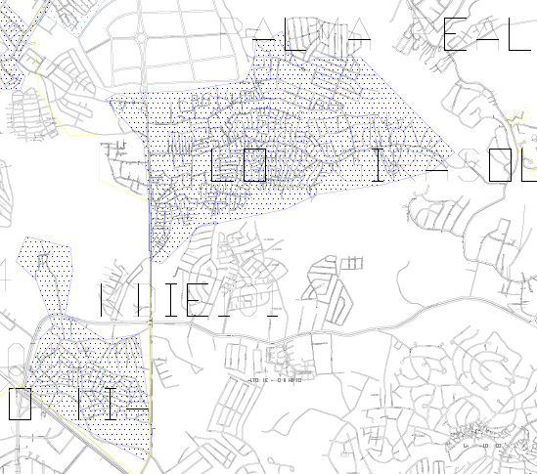
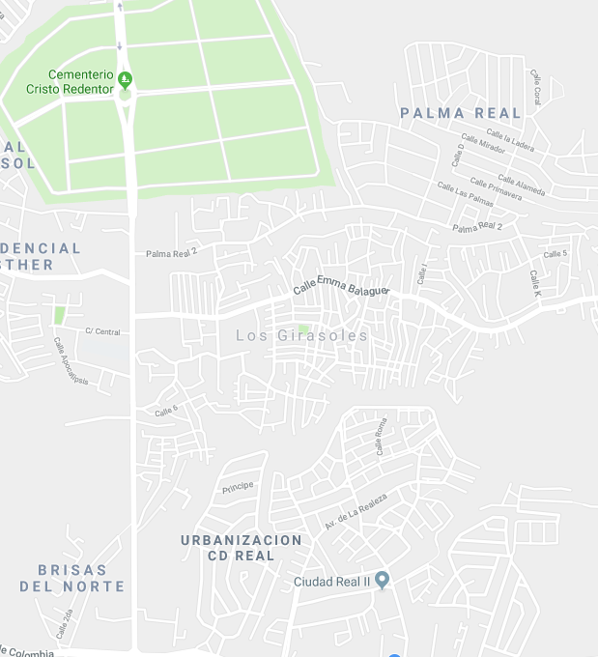

Circuito KDIE104
Suministros a Normalizar: 12,566 a beneficiar por el impacto del proyecto.

Ejecutar: 61.38 km, 1,758 Luminarias y 410 Transformadores.

Sectores, localidades y calles: La Ciénega, Los Hidalgos, La Concordia, Las Mercedes, Barrio Independencia, km 14 Aut. Duarte, Pantoja (parcial), San Miguel (parcial), Los Humildes, Canaán/ Primera del km 13 de la Aut. Duarte, C/ Mango, Pueblo Chico (parcial), C/ Águeda Suarez, Pueblo Chico, Bella Colina, Valle Encantado y Calle la Cordillera.

Contratista: Korea Electric Power Corporation (KEPCO).

Inversión: 9.15 MMUS$.

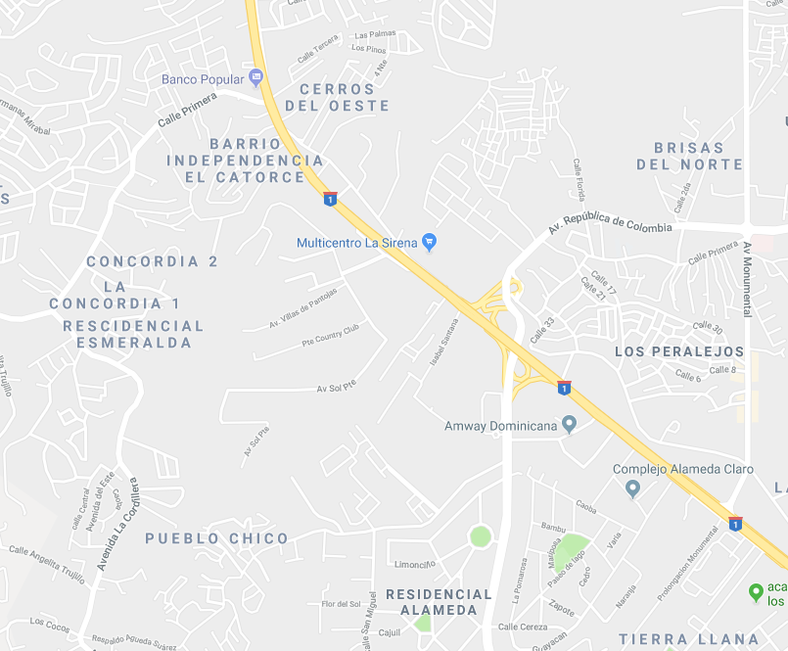
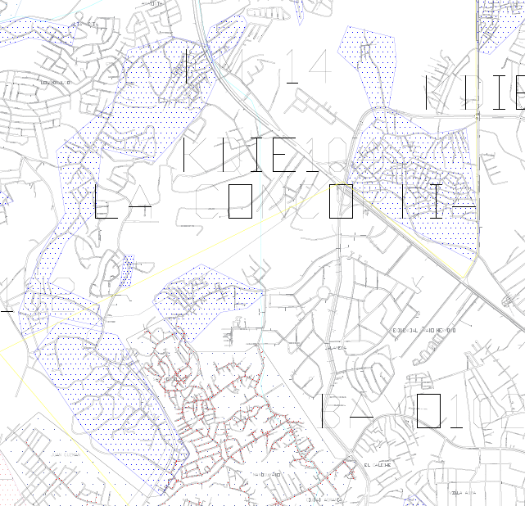
Ubicación de geográfica del proyecto:

Circuito GRBO101
Suministros a Normalizar: 13,336 a beneficiar por el impacto del proyecto.

Ejecutar: 47.49 km, 1,579 Luminarias y 400 Transformadores.

Sectores, localidades y calles: Barrio El Muelle, La Pared de Haina (parcial), Carretera Sánchez, C/ Al Medio, El Muelle, Cabón, Piedra Blanca, Barsequillo, Las Colinas, El Carril, La Cerca, La Pared de Haina (parcial), Villa Maria, Sabaneta.

Contratista: Korea Electric Power Corporation (KEPCO).

Inversión: 7.99 MMUS$.

Ubicación de geográfica del proyecto:
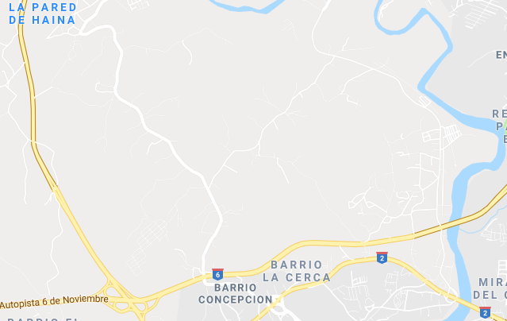

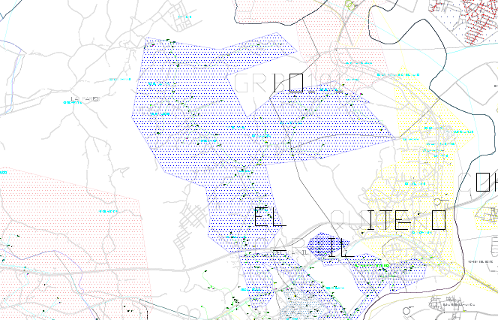

Telemedida Paraíso – Los Prados
Suministros a Normalizar: 7,450 a beneficiar por el impacto del proyecto.

Ejecutar: 7,450 Medidores, 1,460 Micro-medición y 46 Macro-medición.

Sectores, localidades y calles: Paraíso (parcial), Serrallés (parcial), Jardines del Norte, Los Praditos, La Yuca de los Ríos, Los Prados (parcial), Los Ríos (parcial), Evaristo Morales, Piantini.

Contratista: Korea Electric Power Corporation (KEPCO).

Inversión: 5.21 MMUS$.

Ubicación de geográfica del proyecto:
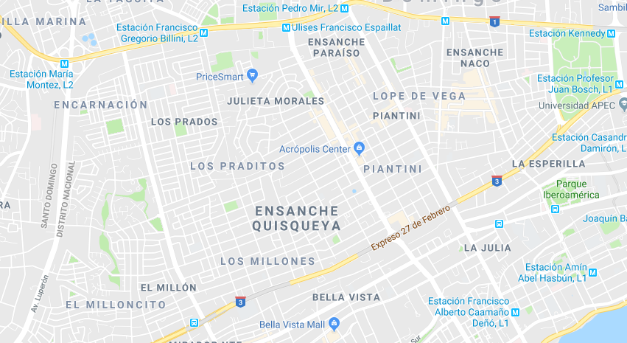

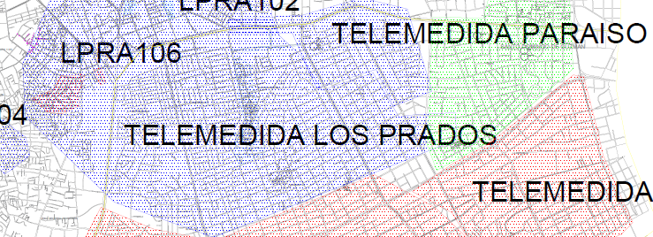

Proyectos con Financiamiento Propio

Circuito GRBO103
Suministros a Normalizar: 16,350 clientes a beneficiar por el impacto del proyecto.

Ejecutar: 35.4 km de Red MT, 700 Luminarias y 353 Transformadores.

Sectores, localidades y calles: Centro Haina, Barrio Gringo, El Naranjal, Colinas del Caribe, Villa Penca, Barrio Los Lanzadores, Barsequillo (parcial), Barrio INVI-CEA, Barrio San José, Vietnam, El Distrito, El Medios, Gringo, El Naranjal, Colinas del Caribe, Villa Penca, Barrio Los Lanzadores, Barrio Chino, Villa Lisa, Urb. Miramar, Bajos de Haina.

Contratista: Electrocable Aluconsa.

Inversión: 10.9 MMUS$.

Ubicación de geográfica del proyecto:
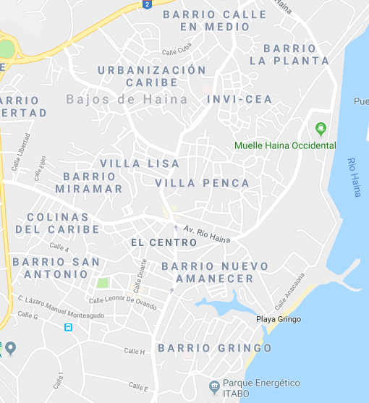

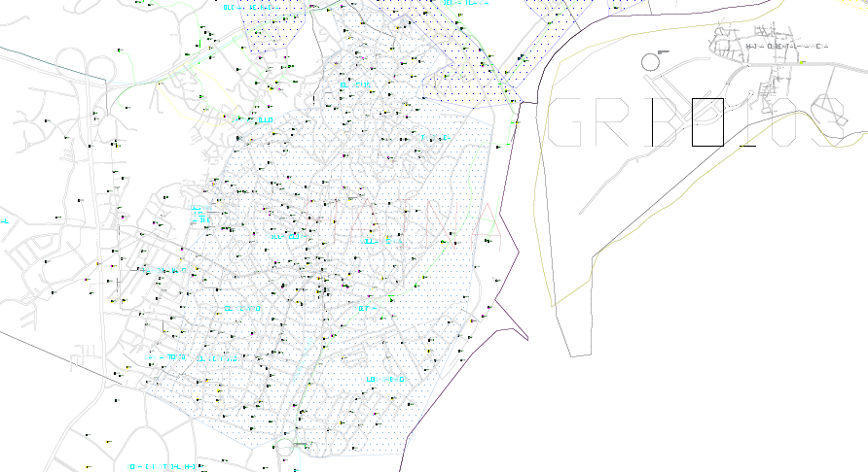

Circuito HNUV104
Suministros a Normalizar: 9,826 clientes a beneficiar por el impacto del proyecto.

Ejecutar: 28.59 km de Red MT, 206 Luminarias y 209 Transformadores.

Sectores, localidades y calles: Las Caobas (parcial), El Abanico de Herrera (parcial), Barrio La Rosa (parcial), Buenos Aires de Herrera (parcial).

Contratista: Korea Electric Power Corporation (KEPCO).

Inversión: 6.05 MMUS$.

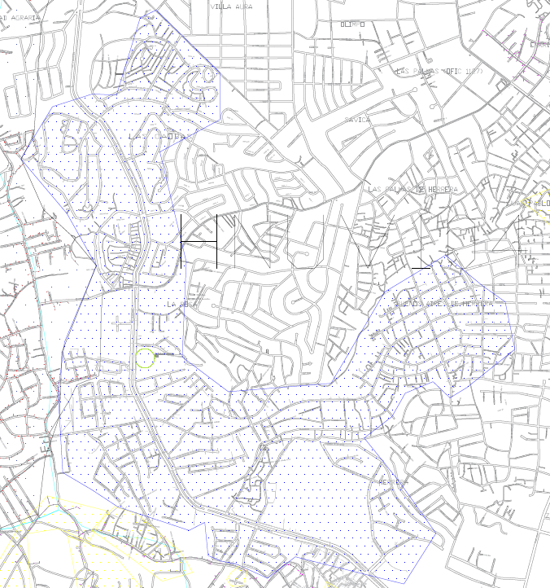
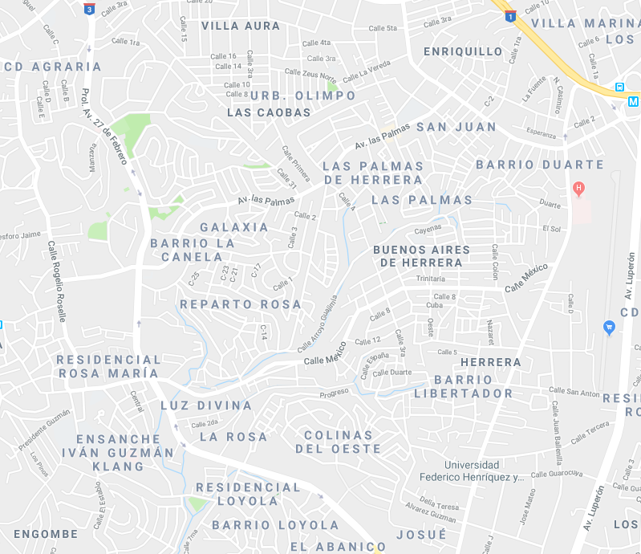
Ubicación de geográfica del proyecto:

Circuito PALA101
Suministros a Normalizar: 13,822 clientes a beneficiar por el impacto del proyecto.

Ejecutar: 59.07 km de Red MT, 1,762 Luminarias y 413 Transformadores.

Sectores, localidades y calles: Palmarejito, Villa Pantoja, Villa Linda, Villa Alondra, Villa Morada, Barrio 23, Villa Palmar, Santa Rosa, La Redención, La Hondonada, Los Rieles, Monserrat.

Contratista: Elecnor.

Inversión: 10.36 MMUS$.

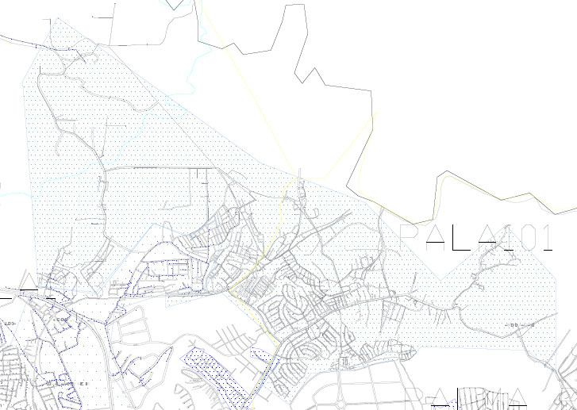
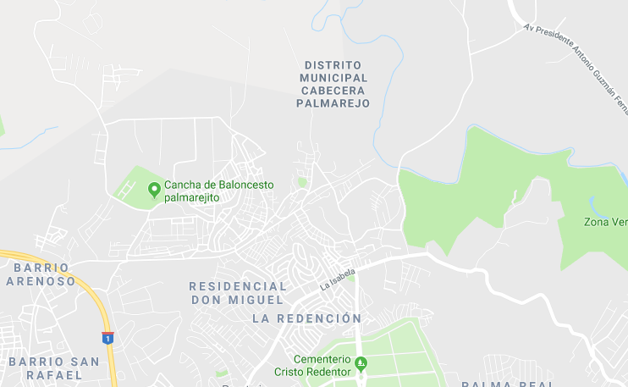
Ubicación de geográfica del proyecto:

Circuito LPRA102
Suministros a Normalizar: 6,799 clientes a beneficiar por el impacto del proyecto.

Ejecutar: 3.05 km de Red MT, 172 Luminarias y 91 Transformadores.

Sectores, localidades y calles: Los Praditos, La Javilla y Gala (parcial), Julieta Morales (parcial).

Contratista: Holding Electric Service (HES).

Inversión: 2.51 MMUS$.

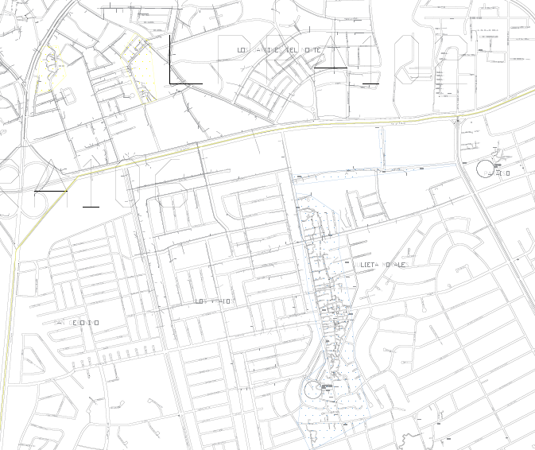
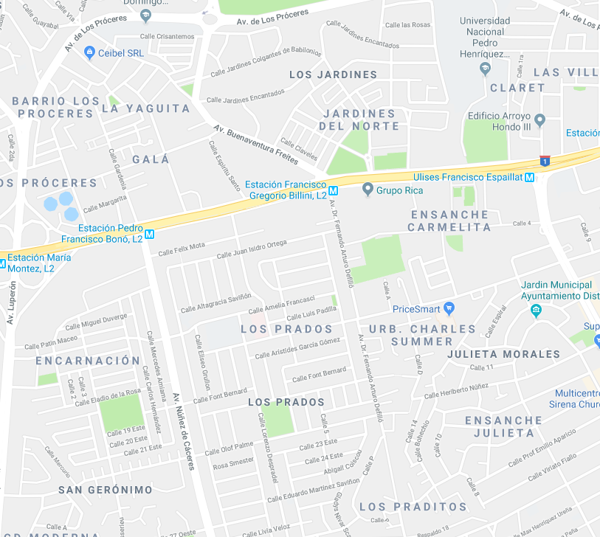
Ubicación de geográfica del proyecto:

Circuito CUAR103
Suministros a Normalizar: 4,927 clientes a beneficiar por el impacto del proyecto.

Ejecutar: 1.56 km de Red MT, 87 Luminarias y 90 Transformadores.

Sectores, localidades y calles: Lanha Gautier, Barrio La Cementera, La Agustina, Cristo Rey (parcial).

Contratista: Constructora Urellón.

Inversión: 1.85 MMUS$.

Ubicación de geográfica del proyecto:
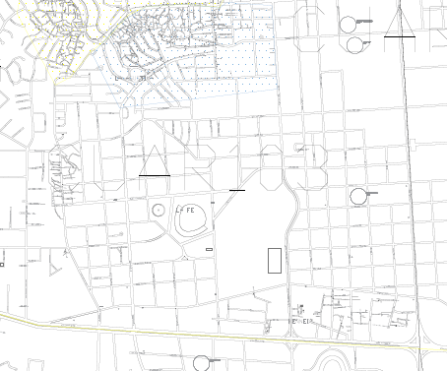
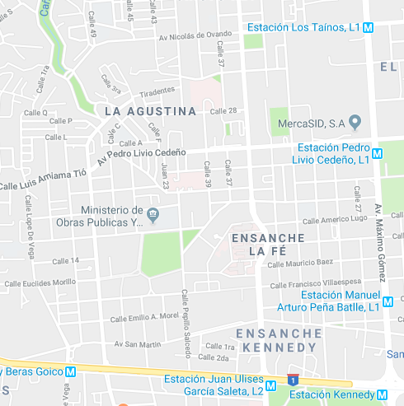

Circuito CABA101
Suministros a Normalizar: 9,856 clientes a beneficiar por el impacto del proyecto.

Ejecutar: 54.20 km de Red MT, 1,502 Luminarias y 326 Transformadores.

Sectores, localidades y calles: Cabayona, Villa Colina, Palave, Batey Lechería, Barrio Nuevo, Barrio Las Colinas, Nueva Esperanza, Urb. Esther Marina, Los Americanos (parcial) y Villa Progreso del Oeste.

Contratista: Elecnor.

Inversión: 34.1 MMUS$. Monto Total para Rehabilitación Los Alcarrizos (ZFAL101, ZFAL102, PALA103, CABA101, KDIE104 y KDIE105).

Ubicación de geográfica del proyecto:
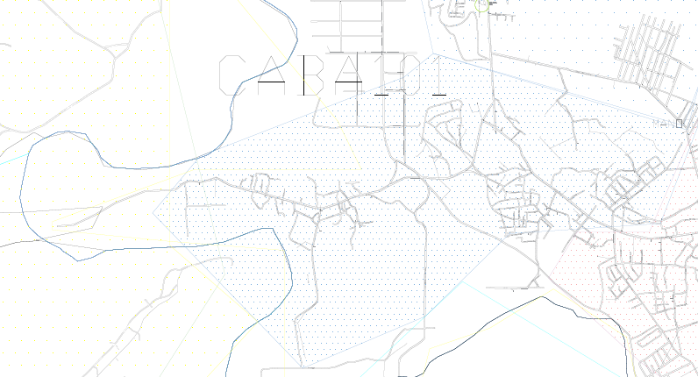
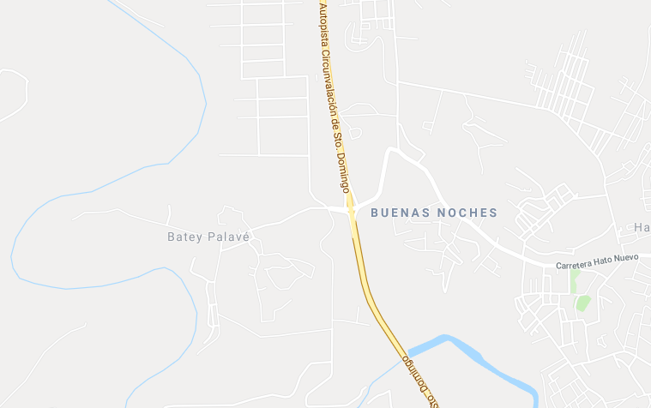

Polígonos 1^{ra} Etapa
Suministros a Normalizar: 8,446 clientes a beneficiar por el impacto del proyecto.

Ejecutar: 11.05 km de Red MT, 269 Luminarias y 147 Transformadores.

Sectores, localidades y calles: Caoba II, Claret, Lope de Vega, Mata Hambre, Cristo Rey.

Contratista: DYNATEC Dominicana y Deltec Dominicana.

Inversión: 2.9 MMUS$

Ubicación de geográfica del proyecto:

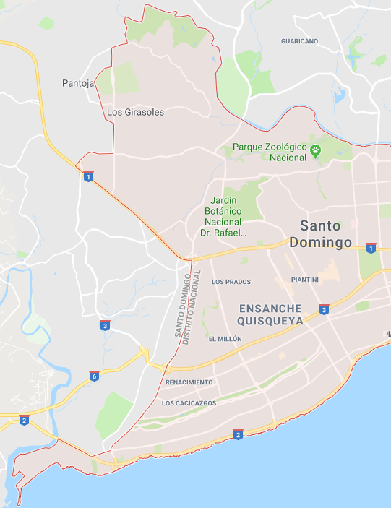

Polígonos 2^{da} Etapa
Suministros a Normalizar: 12,938 clientes a beneficiar por el impacto del proyecto.

Ejecutar: 52.55 km de Red MT, 734 Luminarias y 148 Transformadores.

Sectores, localidades y calles: Luz Consuelo Norte, Luz Consuelo Sur, Ens. Kennedy, Manganagua, Barrio Cuba, San Luis (Evaristo Morales), Celda Lope de Vega, Caobita (Evaristo Morales), Barrio La Lotería, Haina Oriental (Manresa), El Bolsillo (En. Quisqueya), Quisqueyita, Sagrario Díaz, La 800, Camino Chiquito, Callejón Sol Poniente, Los Pinos Sur, Alas del Caribe (Res. Anaconda), Calle Belén (La Venta).

Contratista: Constructora Urellón, Delgado Martínez Asesores y Consultores (DELMAR), Consorcio COYDISA – ELECTRICOMSA, Holding Electric Service (HES), SANEL y Consorcio GRC (GEMSA Ingenieros de Desarrollo, Ranger Import & Export, China Camc Engineering).

Inversión: 3.8 MMUS$

Ubicación de geográfica del proyecto:

